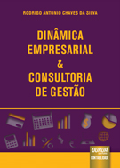

Dinâmica Empresarial e Consultoria de Gestão
O objetivo da edição do presente livro se volta não somente ao alcance dos empresários que queiram estudar seus patrimônios de modo mais eficiente, mas também para os administradores, contadores, advogados e economistas que queiram ter esta visão, que não deixa de ser doutrinária e tecnológica ao mesmo tempo.

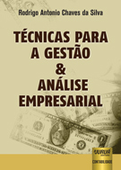
Técnica para a Gestão & Análise Empresarial
Este manual básico traz os princípios da Contabilidade Gerencial, Análise Empresarial e Técnica Patrimonial. É uma obra escrita em linguagem simples, sem tecnicismos e que apresenta ao leitor os principais pontos de Gestão Empresarial.

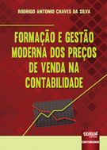

Formação e Gestão Moderna dos Preços de Venda na Contabilidade

Este livro destaca os principais aspectos de gestão dos preços, sejam eles internos ou externos, para facilitar e orientar o seu entendimento e formação dentro dos princípios da eficácia e prosperidade, amparados em doutrina moderna da Contabilidade.

Alguns livros do Prof. Lopes de Sá, já foram atualizados pelo Prof. Zappa Hoog, e estão disponíveis para venda no site da Juruá:

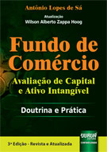

Fundo de Comércio - Avaliação de Capital e Ativo Intangível - Doutrina e Prática - 3ª Edição - Revista e Atualizada

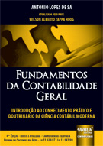
Fundamentos da Contabilidade Geral - Introdução ao Conhecimento Prático e Doutrinário da Ciência Contábil Moderna - Com Referências Relativas à Reforma das Sociedades por Ações - Lei 11.638/07 e Lei 11.941/09 - 4ª Edição - Revista e Atualizada

Normas Internacionais e Fraudes em Contabilidade - Análise Crítica Introdutiva Geral e Específica - 2ª Edição - Antônio Lopes de Sá

____________________________________________________________________________

Últimos artigos publicados pelo Prof. Wilson Zappa Hoog:
A estrutura do capital que forma o estabelecimento empresarial
PERÍCIA CONTÁBIL E A INSPEÇÃO DAS PROVAS
Presunção como Meio de Prova
Quesitos e Prova Pericial
Perícia Contábil e os Princípios Legais

_____________________________________________________________________________

Aconselhamos a todos os neopatrimonialistas continuarem divulgando suas ideias de modo a promoverem sempre mais a corrente.

_____________________________________________________________________________

O neopatrimonialista, Hugo Leonardo Costa, faz uma divulgação extraordinária da doutrina Neopatrimonialista via internet e pelos diversos meios virtuais de comunicação. Cita livros e artigos de Lopes de Sá na sua página do Facebook. Alguns textos que lá estão podem ser utilizados como bases de referências para estudos e pesquisas.

_____________________________________________________________________________
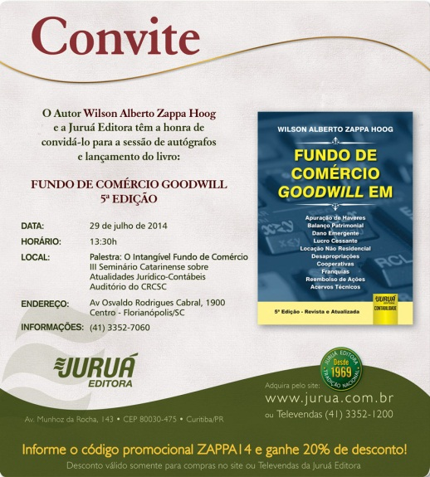
O neopatrimonialista, Prof. Wilson Zappa Hoog, fará uma sessão de autógrafos para lançamento da 5ª edição do seu livro “Fundo de Comércio GoodWill” no auditório do CRC/SC em 29 de julho às 13:30hs.
E ainda ministrará a palestra “O intangível Fundo de Comércio” – metodologia de avaliação – acervo técnico para fins de licitações e o seu reconhecimento nas demonstrações contábeis.
Maiores Detalhes

_____________________________________________________________________________

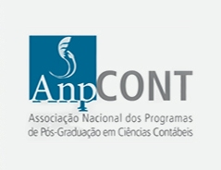

Publicada semestralmente, em Madrid/Espanha, a Revista Gestión Jovén – Agrupación Joven Iberoamericana de Contabilidad y Administración de Empresas, traz diversos artigos e matérias para pesquisas:

Acesse aqui

Estão disponíveis na, AnpCONT matérias e artigos para pesquisa em Contabilidade.

O neopatrimonialista, Alexandre Alcântara administra o "Blogs de Contabilidade", onde podem ser encontrados vários artigos e matérias sobre o assunto.

_____________________________________________________________________________

29/07/2014 em Florianópolis - Auditório do CRC/SC
Maiores Informações e Inscrição
_____________________________________________________________________________
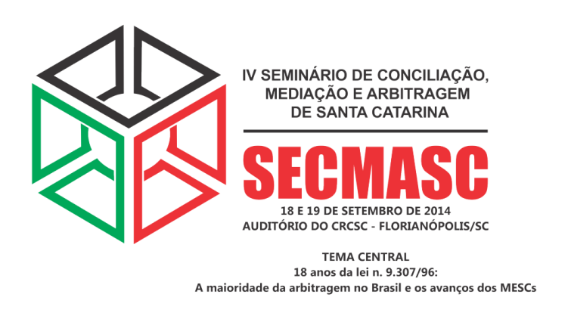
Maiores Informações
_____________________________________________________________________________
IX Encontro Nacional de Coordenadores e Professores do Curso de Ciências Contábeis
16 e 17 setembro de 2014
Informações e Inscrição

_____________________________________________________________________________

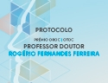

Prêmio Professor Rogério Fernandes
Para maiores informações acesse:
Regulamento Prêmio Prof. Rogério Fernandes Ferreira

_____________________________________________________________________________
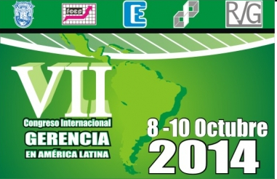
VII Congresso Internacional de Gestão da América Latina

Maracaibo - Venezuela, no período de 08 a 10 de outubro de 2014

Organizado pelo Centro de Estudos de Negócios em conjunto com a Universidade de Zulia
Informações, inscrições e submissão de trabalhos: http://www.fces.luz.edu.ve/intergerencia/
_____________________________________________________________________________

69 Congrés Lyon 2014 08, 9 e 10 outubro
Programa e Informações no site:
https://www.69.experts-comptables.com/
_____________________________________________________________________________

2nd International Conference – 2014

Accounting and Auditing Perspectives

The Department of Accounting and Audit of the Faculty of Economics and Business Administration,West University of Timisoara, Romania

16 a 18 de Outubro de 2014
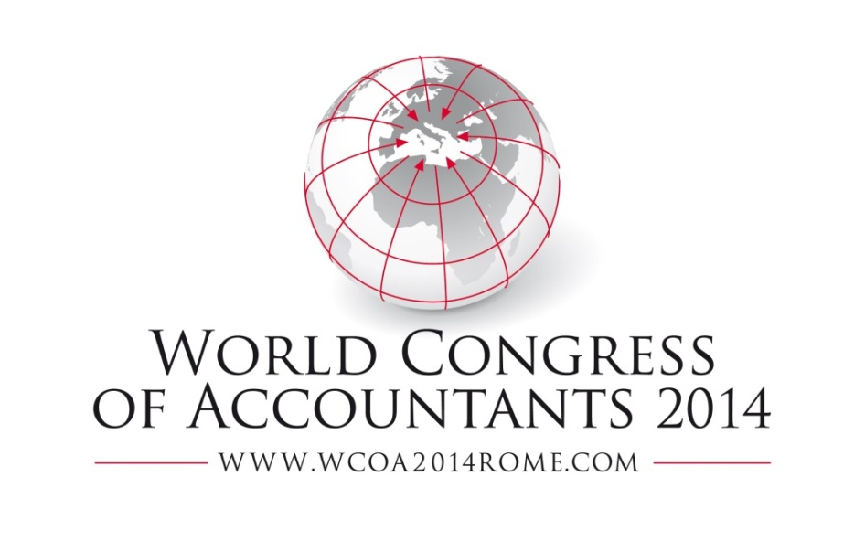
Para informações acesse: http://www.aapconference.ro/index.php/AAP/2014
_____________________________________________________________________________

Roma, Parco Della Musica – 10 a 13 de Novembro de 2014
Informações no site: http://www.wcoa2014rome.com/
_____________________________________________________________________________
Belo Horizonte, 28 de julho de 2014
Equipe organizadora: Édila Lopes de Sá, Rodrigo Antônio Chaves da Silva e Claudia Baeta.

